Приложение 6
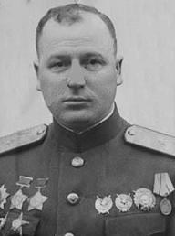
АФОНИН Иван Михайлович – командир 300- стрелкового полка
2-й гвардейской армии – освобождал Семикаракорский район

- После излечения в августе был назначен на должность командира 300-й стрелковой дивизии в составе Южно-Уральского военного округа, которая в октябре была включена в состав 5-й ударной, а затем 2-й гвардейской армий Сталинградского фронта, после чего принимала участие в ходе Сталинградской битвы.

